 | Město Mšeno  nám. Míru 1, 277 35 Mšeno
 | telefon: 315 693 121, 123 fax: 315 693 006
e-mail: mu@mestomseno.cz
www.mestomseno.cz

Naše čj.:1859/09/org/Vik
Vyřizuje: Vik
Mšeno dne 8.6.2009
Výzva k podání nabídek
podle § 12 odst. 3 zákona č. 137/2006 Sb., o veřejných zakázkách, ve znění pozdějších předpisů.

Zadavatel: Město Mšeno, zastoupené Ing. Martinem Machem

- Předmět zakázky: Oprava zadní části fasády (severozápadní pohled) objektu koupaliště ve Mšeně – p.p.č. 1394/4, p.p.č. 1394/5, p.p.č. 1394/2 a st.p. č. 505 v k.ú. Mšeno.

- Podmínky: Dodavatel musí být schopen opravit, případně vyrobit dřevěná okna dle daných rozměrů, zajistit případné vybourání starých oken a instalaci nových. Dále opravit současné omítky a natřít celou zadní fasádu stejnou barvou jako je použita na fasádě v přední části budovy. Sokl fasády je tvořen cihlami, které je třeba natřít a na poškozených místech opravit. Celkově se jedná o plochu cca 120 m².
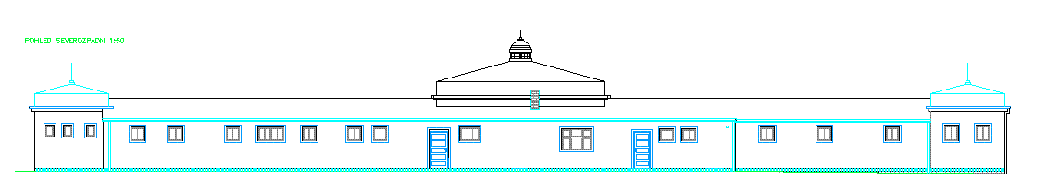
- Nutno doložit: doklad o oprávnění k podnikání, seznam referencí.

- Lhůta pro podání nabídek se stanovuje: do 23.6.2009 do 14.30 hod. na adresu Městský úřad Mšeno, nám. Míru 1, 277 35 Mšeno. Nabídky budou v uzavřených obálkách a označeny heslem „Oprava zadní části fasády budovy koupaliště‘‘.

- Přístup do objektu za účelem zaměření po dohodě s p. Vikem.

- Termín realizace: září – říjen 2009

- Kritéria hodnocení:
  - nabídková cena 80%
  - reference 20%
Zadavatel si vyhrazuje právo změnit, doplnit nebo upřesnit podmínky soutěže, zakázku města zrušit a právo neuzavřít smlouvu s žádným uchazečem.

Ing.Martin Mach
starosta města Mšena

